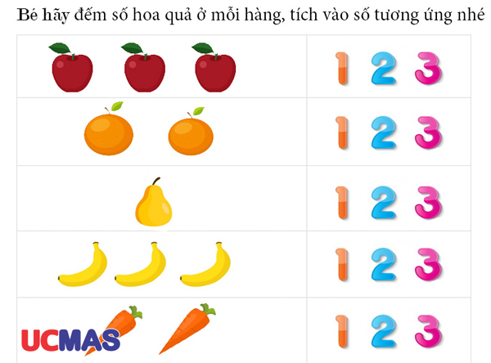
Trường mầm non Bồ Đề
Họ và tên:...................
Lớp mẫu giáo:.......................


